Fotoverslag van opruimochtenden in Cothen en Langbroek (resp. 25 februari en 4 maart 2023)

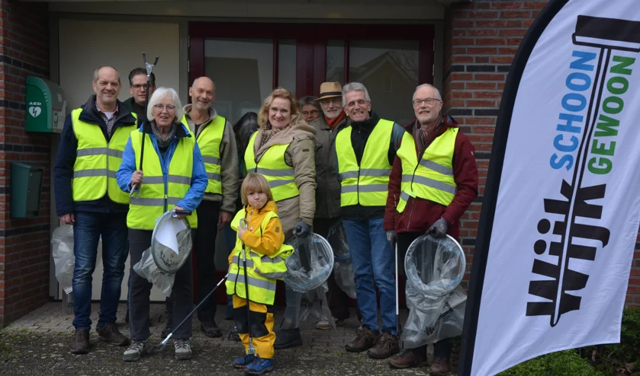
De opruimers in Cothen (foto Ali van Vemde)
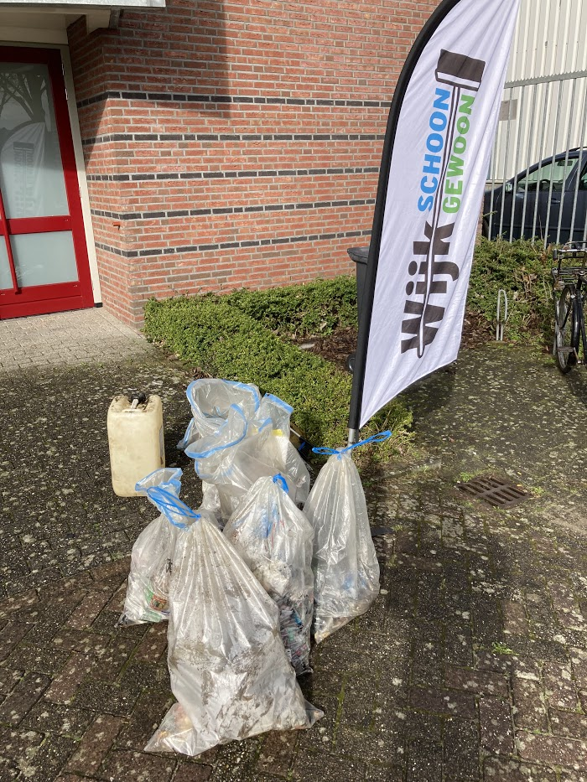
De opbrengst in Cothen
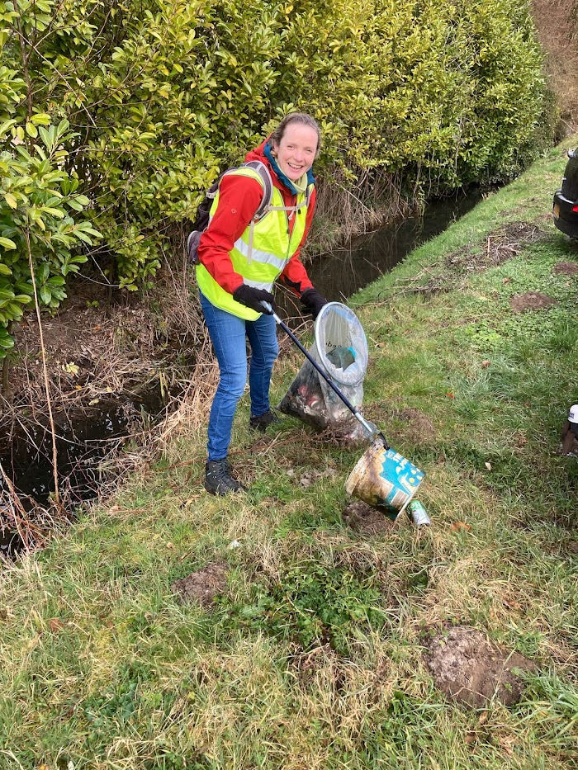

Evelien, een van onze werkgroepdeelnemers zorgt voor een schone sloot

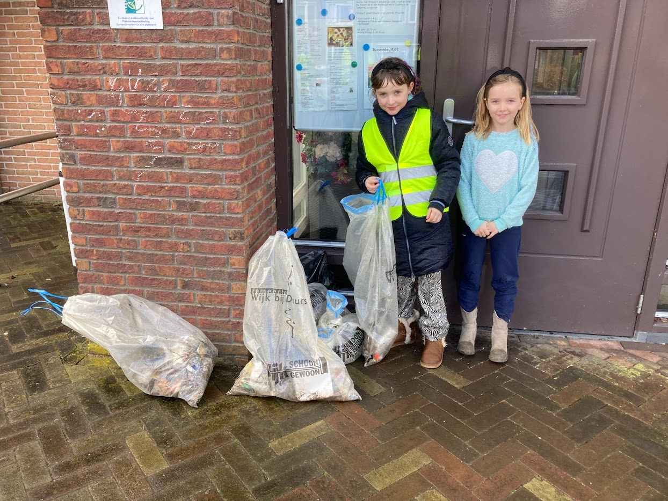
Isa en Iris bij de afval-opbrengst in Langbroek
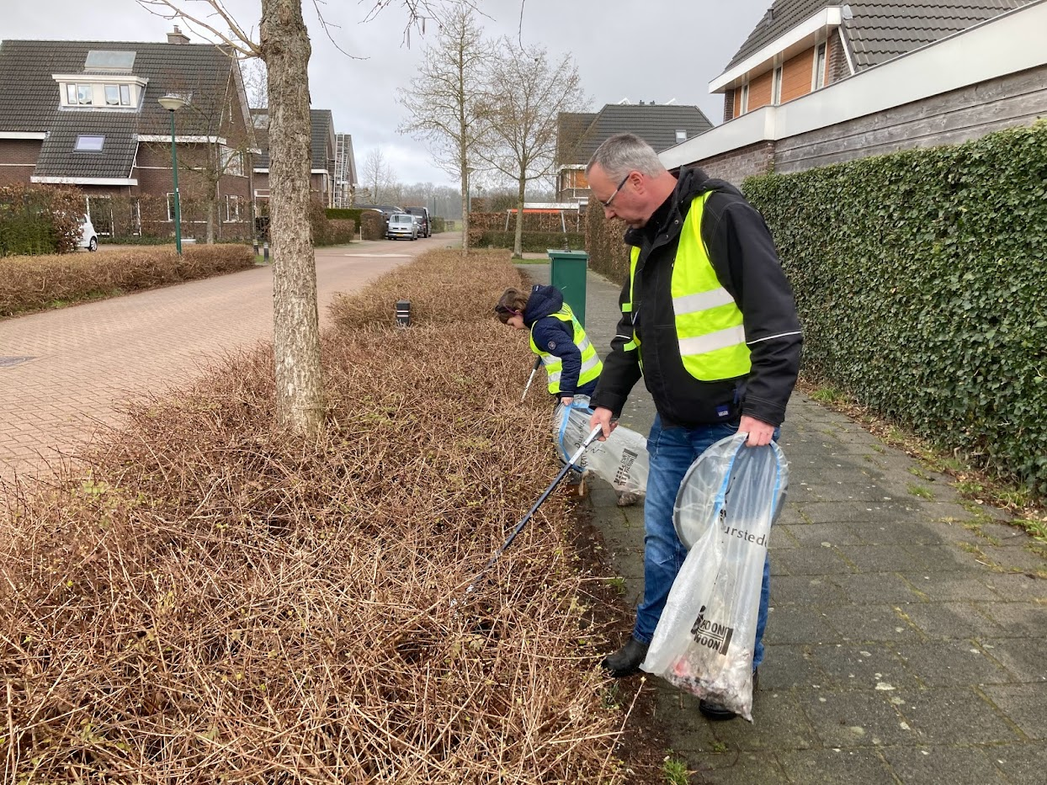
De struiken vangen veel afval, dus hier is veel te vinden
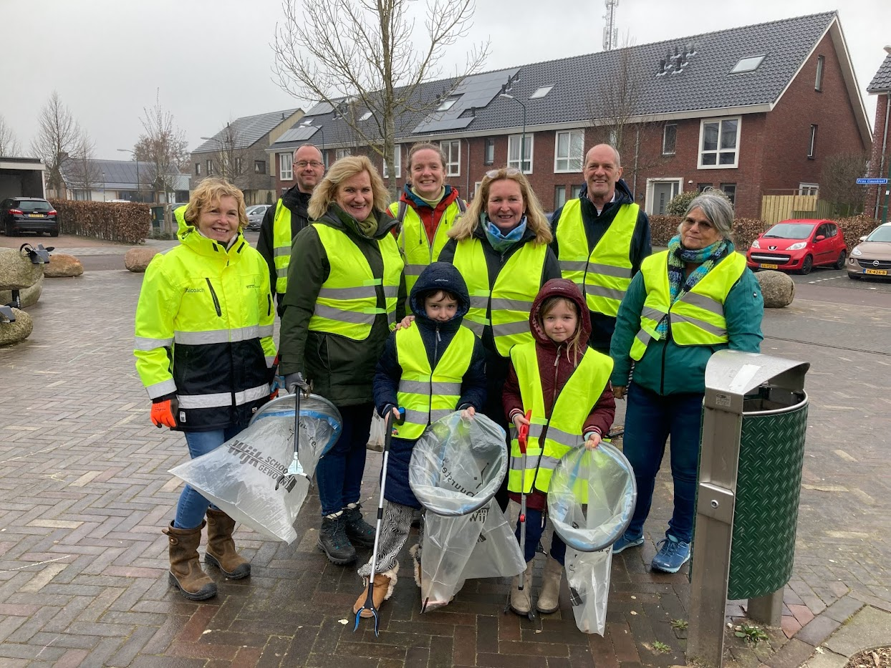
De opruimploeg in Langbroek

